Выставка «Мир детства» готовится к юбилею!
В сентябре 2019 года выставка «Мир детства» будет отмечать свой юбилей. 25 лет в просторных павильонах главного выставочного центра страны собираются лучшие производители и поставщики детских товаров.
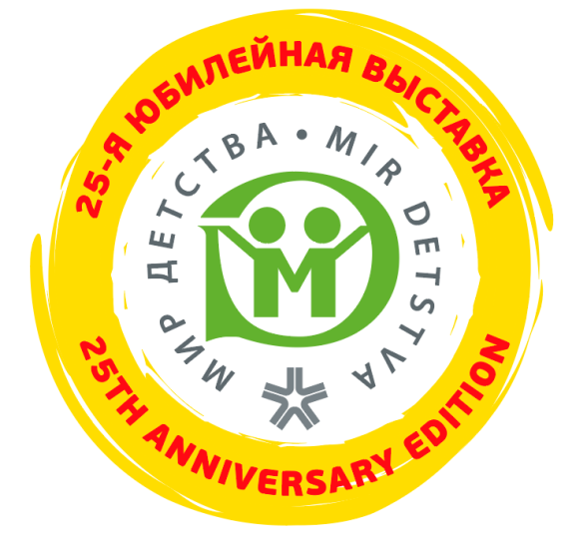
АО «ЭКСПОЦЕНТР» ценит каждого своего партнера, но особое внимание мы хотим уделить тем, кто 25 лет назад начинал с нами эту выставку. В выпусках нашего информационного вестника мы будем вспоминать, как все начиналось, как в песне – «все было впервые и вновь!» Скромные стенды, больше похожие на передвижные ярмарки, первые наборы «Лего», привезенные компанией «Март», первые бутылочки для кормления от компании «Мир детства», первые игрушки от «Нордпласта» и многое другого было в первый раз.
В сентябре выставка ждет не только ветеранов детской отрасли, но и новичков, которые впервые представят детскому рынку свою продукцию. Мы постараемся каждому уделить внимание и поддержать.
За эти годы выставка «Мир детства» стала одной большой семьей. Присылайте свои воспоминания, фотографии, поздравления, и мы с удовольствием опубликуем их в нашем вестнике – большой семейный альбом «25 ярких лет!»

